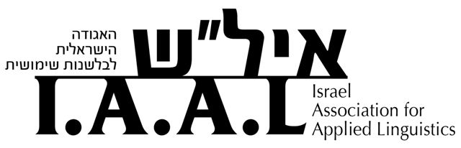
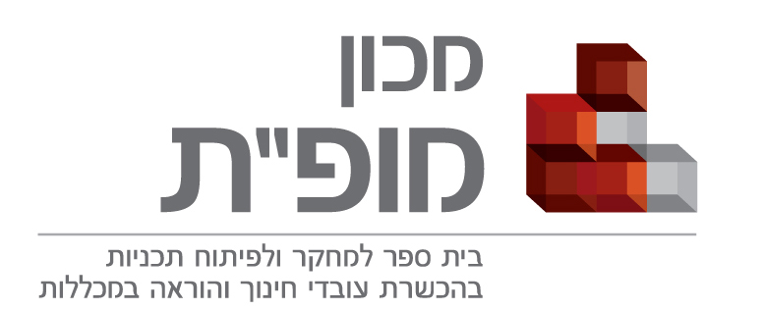

פורום מרכזי הלשון העברית במכללות האקדמיות לחינוך בשיתוף איל"ש - האגודה הישראלית לבלשנות שימושית מתכבדים להזמינכם ליום פורום פתוח בנושא:

אתגרים וכיוונים בהוראת העברית

שיתקיים ביום רביעי, ו' באדר תשע"ב, 29 בפברואר 2012
במכון מופ"ת, רח' שושנה פרסיץ 15, קריית החינוך תל-אביב

יום הפורום הפתוח נערך מטעם מרכזי הלשון העברית במכללות האקדמיות להוראה. גם השנה הוא ייערך בשיתוף איל"ש-האגודה הישראלית לבלשנות שימושית. מטרתו היא לשמש בימה לשיח של העוסקים בהוראת העברית ולהרחיב את ידע הלשון, ההבנה וההבעה בקרב קהל היעד שלנו - מורי המורים לעתיד. אנו מבקשים לשמוע ולהשמיע רעיונות בנושא הוראת העברית בבתי הספר, במכללות להוראה ובאוניברסיטאות.

מנחה: ד"ר גילה שילה, מרכזת פורום מרכזי לימודי לשון עברית, מכון מופ"ת; המכללה האקדמית בית ברל

בתכנית:
09:00 – 09:30 | התכנסות והרשמה
09:30 – 09:45 | דברי פתיחה וברכות:  ד"ר מיכל גולן, ראש מכון מופ"ת  ד"ר אורנה שץ–אופנהיימר, האגף להכשרת עובדי הוראה, משרד החינוך  ד"ר גילה שילה, מרכזת פורום מרכזי לימודי לשון עברית, מכון מופ"ת: ראש לימודי היסוד, המכללה האקדמית בית ברל
09:45 - 10:30 | הרטוריקה: אמנות ההבניה של המציאות  פרופ' יהושע גתי, המכללה האקדמית בית ברל והמחלקה ליישוב סכסוכים של אוניברסיטת תל-אביב
10:30 – 10:45 | הפסקה
10:45 – 12:15 | מושב 1: אתגרים וחידושים בהוראת העברית בארץ ובתפוצות  יו"ר: ד"ר עירית זאבי, אורנים - המכללה האקדמית לחינוך  מקומה ומעמדה של השפה העברית במערכת החינוך ובמוסדות להשכלה גבוהה  ד"ר נטלי אקון, אפרתה – המכללה האקדמית לחינוך והאקדמיה ללשון העברית  אתגרים חדשים בהוראת עברית בתפוצות  פרופ' לובה חרל"פ, מכללת ליפשיץ – המכללה האקדמית הדתית ע"ש רא"מ ליפשיץ  הוראת עברית (הבנה, הבעה ולשון) בבתי הספר העל-יסודיים – מה חדש?  מזל שניאק, ד"ר עליזה עמיר וד"ר עירית השכל שחם, משרד החינוך
12:15 - 12:45 | הפסקה
12:45 - 13:45 | מושב 2: העברית בעיני סופרים, משוררים, עיתונאים ומרצים  יו"ר: ד"ר דורון דן, הקמפוס האקדמי אחוה  לחיות את העברית מול שולחן הכתיבה  נאוה סמל, סופרת
13:45 - 15:00 | רב-שיח: לשון הצעירים - מה לעשות בה, לה או עמה?  מנחה: ד"ר רותי בורשטיין, המכללה האקדמית לחינוך ע"ש דוד ילין  משתתפים (לפי סדר האלף-בית):  רועי גרינוולד, מתרגם, האוניברסיטה העברית; צביה ליטבסקי, משוררת, המכללה האקדמית לחינוך ע"ש דוד ילין ;פרופ' מאיה פרוכטמן, אוניברסיטת בר-אילן; ד"ר נדיר צור, חוקר במכון טרומן ובמרכז הרצוג ; פרופ' אורה שורצולד, אוניברסיטת בר-אילן

לפרטים נוספים: ד"ר גילה שילה, מרכזת פורום מרכזי לימודי לשון עברית, טל': 054-5883940 דוא"ל: gilas@beitberl.ac.il
www.mofet.macam.ac.il/iun

